Министерство промышленности и торговли Тверской области
Государственное бюджетное профессиональное
образовательное учреждение
«Тверской химико-технологический колледж»

Цикловая комиссия компьютерных систем и информационных технологий

Методические указания к практическим занятиям

по учебной дисциплине
ОП.09. Основы алгоритмизации и программирования
для специальности
09.02.01 Компьютерные системы и комплексы

Тверь, 2022

Рассмотрено  цикловой комиссией  компьютерных систем  и информационных технологий  Протокол №  от « » ___ 202__г.  Председатель ЦК  __________ Т.Э.Муст | Принято  Методическим советом  Протокол №  от « » ___ 202__г.  Зам. руководителя по МР  __________ Е.А. Гусева

Разработчик: Сараева Х.А., преподаватель

СОДЕРЖАНИЕ

1.ПОЯСНИТЕЛЬНАЯ ЗАПИСКА……………………………………………………………..3
2.ИНСТРУКЦИЯ ПО ТЕХНИКЕ БЕЗОПАСНОСТИ………………………………………...5
3. ПЕРЕЧЕНЬ ПРАКТИЧЕСКИХ РАБОТ…………………………………………….............6
4. МЕТОДИЧЕСКИЕ УКАЗАНИЯ К ПРАКТИЧЕСКИМ РАБОТАМ………………………7
ПР.№1…………………………………………………………………………………………….7
ПР.№2…………………………………………………………………………………………...11
ПР.№3……………………………………………………………………………………….…..15
ПР.№4…………………………………………………………………………………………...18
ПР.№5……………………………………………………………………………………………25
ПР.№6……………………………………………………………………………………………29
ПР.№7-8…………………………………………………………………………………………34
ПР.№9-11………………………………………………………………………………………..38
ПР.№12…………………………………………………………………………………………..43
ПР.№13…………………………………………………………………………………………..47
ПР.№14…………………………………………………………………………………………..53
ПР.№15…………………………………………………………………………………………..57
ПР.№16…………………………………………………………………………………………..65
ПР.№17…………………………………………………………………………………………..73
5. СПИСОК ЛИТЕРАТУРЫ…………………………………………………………………...76

- ПОЯСНИТЕЛЬНАЯ ЗАПИСКА

Методические указания к практическим занятиям является частью программы подготовки специалистов среднего звена в соответствии с ФГОС СПО по специальности 09.02.01 Компьютерные системы и комплексы.
Методические указания к практическим занятиям учебной дисциплины предназначен для изучения в образовательных организациях среднего профессионального образования, реализующих ППССЗ по специальности 09.02.01 Компьютерные системы и комплексы.
В результате освоения учебной дисциплины обучающийся должен уметь:
- формализовать поставленную задачу;
- применять полученные знания к различным предметным областям;
- составлять и оформлять программы на языках программирования;
- тестировать и отлаживать программы;
- программировать в среде Delphi.
В результате освоения учебной дисциплины обучающийся должен знать:
- общие принципы построения и использования языков программирования, их классификацию;
- современные интегрированные среды разработки программ;
- процесс создания программ;
- стандарты языков программирования;
- общую характеристику языков ассемблера:
- назначение, принципы построения и использования;
- основы программирования в среде Delphi.
Освоение учебной дисциплины способствует формированию следующих компетенций:
ОК 1. Понимать сущность и социальную значимость своей будущей профессии, проявлять к ней устойчивый интерес.
ОК 2. Организовывать собственную деятельность, выбирать типовые методы и способы выполнения профессиональных задач, оценивать их эффективность и качество.
ОК 3. Принимать решения в стандартных и нестандартных ситуациях и нести за них ответственность.
ОК 4. Осуществлять поиск и использование информации, необходимой для эффективного выполнения профессиональных задач, профессионального и личностного развития.
ОК 5. Использовать информационно-коммуникационные технологии в профессиональной деятельности.
ОК 6. Работать в коллективе и команде, эффективно общаться с коллегами, руководством, потребителями.
ОК 7. Брать на себя ответственность за работу членов команды (подчиненных), результат выполнения заданий.
ОК 8. Самостоятельно определять задачи профессионального и личностного развития, заниматься самообразованием, осознанно планировать повышение квалификации.
ОК 9. Ориентироваться в условиях частой смены технологий в профессиональной деятельности.
ПК 2.1. Создавать программы на языке ассемблера для микропроцессорных систем.
ПК 2.2. Производить тестирование, определение параметров и отладку микропроцессорных систем.
ПК 3.3. Принимать участие в отладке и технических испытаниях компьютерных систем и комплексов; инсталляции, конфигурировании программного обеспечения.
Практические занятия по дисциплине должны проводиться в кабинете информатики и информационных технологий, имеющем следующий перечень оборудования:
- рабочие места обучающихся, оборудованные персональными компьютерами с доступом к сети Интернет;
- рабочее место преподавателя с персональным компьютером;
- принтер;
- сканер;
- мультимедийный проектор с экраном;
- комплект для подключения к сети Интернет;
- программное обеспечение общего и профессионального назначения;
- коллекция электронных обучающих ресурсов;
- комплект учебно-методической документации.

- ИНСТРУКЦИЯ ПО ТЕХНИКЕ БЕЗОПАСНОСТИ

СТРОГО ЗАПРЕЩАЕТСЯ:
  - Трогать разъѐмы соединительных кабелей.
  - Прислоняться к экрану и тыльной стороне монитора.
  - Включать и выключать компьютер без разрешения преподавателя.
  - Прислоняться к проводам и устройствам заземления.
  - Работать во влажной одежде, в верхней одежде, с влажными руками.
  - Принимать пищу на рабочем месте.

ПЕРЕД НАЧАЛОМ РАБОТЫ:
- Убедитесь в отсутствии видимых повреждений рабочего места.
- Расположите на рабочем месте тетрадь, учебные пособия и другие необходимые для работы (!) предметы так, чтобы они не мешали работе.

ВО ВРЕМЯ РАБОТЫ:
  - Находитесь на расстоянии 60-80 см от компьютера.
  - Строго выполняйте вышеуказанные правила.
  - Следите за исправностью аппаратуры.
  - Немедленно прекратите работу при появлении звука, запаха гари и немедленно сообщите преподавателю.
  - Пользуйтесь клавиатурой с чистыми руками.
  - Никогда не пытайтесь сами устранить неисправность при работе с аппаратурой.

ПО ОКОНЧАНИИ РАБОТЫ:
- Выключите компьютер, наведите порядок на рабочем месте.
- Сдайте рабочее место преподавателю, сообщите о всех неполадках.

- ПЕРЕЧЕНЬ ПРАКТИЧЕСКИХ РАБОТ

Практическая работа № 1. Составление и решение простых блок-схем
Практическая работа № 2. Составление и решение простых блок-схем
Практическая работа № 3. Введение в Assembler

Практическая работа № 4. Первое приложение
Практическая работа № 5. Линейные алгоритмы
Практическая работа № 6. Задачи с простым разветвлением.
Практическая работа № 7-8.Задачи со множественным разветвлением
Практическая работа № 9-11. Оператор цикла while,for, repeat
Практическая работа № 12. Обработка массивов..
Практическая работа № 13. Сортировка массивов.
Практическая работа № 14.Умножение матрицы на строку
Практическая работа № 15. Добавление строк в таблицу.
Практическая работа № 16. Словарь неповторяющихся слов
Практическая работа № 17. Действия с указателями

- МЕТОДИЧЕСКИЕ УКАЗАНИЯ К ПРАКТИЧЕСКИМ ЗАНЯТИЯМ

Практическая работа № 1
Составление и решение простых блок-схем

Цель работы: сформировать умения по составлению алгоритма программы; научиться записывать его с помощью блок-схем.
Оборудование, технические и программные средства: персональный компьютер, приложение Diagram Designer.
Порядок выполнения работы
Теоретические сведения
Предпочтительнее до записи на алгоритмическом языке представить алгоритм в виде блок-схемы. Для построения алгоритма в виде блок-схемы необходимо знать назначении каждого из блоков. На рисунке 1 приводятся типы блоков и их назначение.
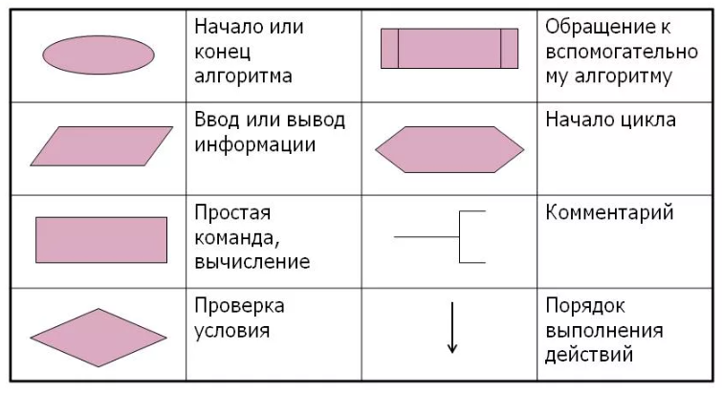
Рис1. – Типы блоков и их назначение

Основные типы алгоритмов
Алгоритмизация вычислений предполагает решение задачи в виде последовательности действий, т.е. решение, представленное в виде блок- схемы. Можно выделить типичные алгоритмы. К ним относятся: линейные алгоритмы, разветвляющиеся алгоритмы, циклические алгоритмы.
Линейные алгоритмы
Линейный алгоритм является наиболее простым. В нём предполагается последовательное выполнение операций. В этом алгоритме не предусмотрены проверки условий или повторений.
Задание 1.
Вычислить функцию z= (х-у)/x +y².
Составить блок-схему вычисления функции по линейному алгоритму. Значения переменных х, у могут быть любые, кроме нуля, вводить их с клавиатуры.
Решение:
Линейный алгоритм вычисления функции задан в виде блок- схемы на рис.1. При выполнении линейного алгоритма значения переменных вводятся с клавиатуры, подставляются в заданную функцию, вычисляется результат, а затем выводится результат.

x, y
z=(х-у)/x +y²
1

2

3
z

4

5

Рис.1. Линейный алгоритм

Блок 1 в схеме служит в качестве логического начала.
Блок 2 соответствует вводу данных.
Блок 3 представляет арифметическое действие.
Блок 4 выводит результат.
Блок 5 в схеме служит в качестве логического завершения схемы.
Алгоритмы ветвлений
Разветвляющийся алгоритм предполагает проверку условий для выбора решения. Соответственно в алгоритме появятся две ветви для каждого условия.
В примере рассматривается разветвляющийся алгоритм, где в зависимости от условия выбирается один из возможных вариантов решений. Алгоритм представляется в виде блок-схемы.
Задание 2.
При выполнении условия x>0 вычисляется функция: z= x+ y, иначе, а именно, когда х=0 или x<0, вычисляется функция: z=x²+y².
Составить блок-схему вычисления функции по алгоритму ветвления.
Значения переменных х, у могут быть любые, вводить их с клавиатуры.
Решение:
На рис.2 представлен разветвляющийся алгоритм, где в зависимости от условия выполнится одна из веток. В блок-схеме появился новый блок 3, который проверяет условие задачи. Остальные блоки знакомы из линейного алгоритма.

начало

x, y
нет
x>0

z
конец
z=x2+y²
z= x+ y

Рис.2. Алгоритм ветвления

Самостоятельная работа
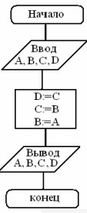
- Найти результат работы алгоритма:
Входные данные по вариантам
№ | A | B | C | D
1 | 0 | -1 | -2 | -3
2 | 1 | 0 | -1 | -2
3 | 2 | 1 | 0 | -1
4 | 3 | 2 | 1 | 0
5 | 4 | 3 | 2 | 1

Практическая работа № 2

Составление и решение простых блок-схем

Цель работы: сформировать умения по составлению циклических алгоритмов программы; научить записывать их с помощью блок-схем.
Оборудование, технические и программные средства: персональный компьютер, приложение Diagram Designer.

Порядок выполнения работы

Циклические алгоритмы
Циклический алгоритм предусматривает повторение одной операции или нескольких операций в зависимости от условия задачи.
Из циклических алгоритмов выделяют два типа:
- с заданным количеством циклов или со счётчиком циклов;
- количество циклов неизвестно.
Задание 1.
В цикле вычислить значение функции z=x*y при условии, что одна из переменных x меняется в каждом цикле на единицу, а другая переменная у не меняется и может быть любым целым числом. В результате выполнения цикла при начальном значении переменной х=1 можно получить таблицу умножения. Количество циклов может быть любым. Составить блок- схему решения задачи.
Решение:
В примере количество циклов задаётся. Соответственно выбирается алгоритм циклов первого типа. Алгоритм этой задачи приводится на рис. 1.
Во втором блоке вводятся количество циклов n и любые целые числа х, y.
В блок-схеме появился новый блок 3, в котором переменная i считает количество циклов, после каждого цикла увеличиваясь на единицу, пока счётчик не будет равен i=n. При i=n будет выполнен последний цикл.
В третьем блоке указывается диапазон изменения счётчика цикла (от i =1 до i=n).
В четвёртом блоке изменяются значения переменных: z, x.
В пятом блоке выводится результат. Четвёртый и пятый блок и повторяются в каждом цикле.
1
начало
2
x,y,n
3
i:=1; n

4
5
6
конец
x, y, z

z=x⋅y; х=х+1;

Рис.1 . Циклический алгоритм со счётчиком циклов

Этот тип циклических алгоритмов предпочтителен, если дано количеством циклов.
Если количество циклов неизвестно, то блок-схемы циклических алгоритмов могут быть представлены в виде рисунков 2, 3.
Задание 2.
Вычислить у=у-x пока y>x, если y=30, x=4. Подсчитать количество выполненных циклов, конечное значение переменной у. В цикле вывести значение переменной у, количество выполненных циклов. Составить блок-схему решения задачи.
Решение:
В примере количество циклов неизвестно. Соответственно выбирается алгоритм циклов второго типа. Алгоритм этой задачи приводится на рис. 2.
Условие проверяется на входе в цикл. В теле цикла выполняется два блока:
1) у=у-х; i=i+1;
2) вывод значений переменных i, y.
Цикл выполняется до тех пор, пока выполняется условие y>x. При условии равенства этих переменных у=х или y<x цикл заканчивается.
Алгоритм, представленный на рис.2, называется циклический алгоритм с предусловием, так как условие проверяется в начале цикла или на входе в цикл.
1
начало
2
x,y
нет
3
y >x
да
4

i, y
5
6
конец
y=y-x; i=i+1
Рис.2. Блок-схема циклического алгоритма с предусловием

Во втором блоке вводятся y=30, x=4.
В третьем блоке проверяется условие y>x на входе в цикл. Если условие выполняется, то переход к блоку 4, иначе на блок 6.
В четвёртом блоке вычисляется значение переменной у, подсчитывается количество выполненных циклов i=i+1.
В пятом блоке выводится результат:
- значение переменной у,
- количество выполненных циклов i.
Задание 3.
Составить блок-схему примера (рисунок 2), проверяя условие выхода из цикла. В этом примере условие задачи не меняется, и результат выведется тот же, но блок-схема будет другой.
Решение:
В этом случае проверяется условие на выход из цикла: y<=x. При этом условии цикл не выполняется. Условие в блок-схеме следует перенести в конец цикла, после вывода на печать. Цикл выполняется до тех пор, пока выполняется условие y>x.
Алгоритм, если условие перенести в конец цикла, называется алгоритмом цикла с постусловием. Алгоритм этой задачи приводится на рис. 3. Во втором блоке вводятся y=30, x=4.
В третьем блоке вычисляется значение переменной у, подсчитывается количество выполненных циклов i=i+1.
В четвёртом блоке выводится результат:
- значение переменной у,
- количество выполненных циклов i.
В пятом блоке проверяется условие y<=x на выход из цикла. Если условие выполняется, то переход к блоку 6, иначе на блок 3 и цикл повторяется.

1
начало
2
x, y
3
i, y
4
да
5
y<=x
нет
6
конец
у= у-x; i=i+1
Рис.3 . Алгоритм цикла с постусловием

Практическая работа № 3

Введение в Assembler

Цели практической работы:
- научиться создавать программы на языке Assembler в пакете TASM;
- научиться использовать отладчик;
- изучить структуру программы на языке Assembler;
- научиться задавать (описывать) данные;
- изучить, как выглядит сегмент данных программы в памяти компьютера;
- разобраться с принципом формирования физического адреса «сегмент: смещение» (segment:offset).

Порядок выполнения работы

- Создайте свою рабочую папку, например, AsmWork.
- Поместите (скопируйте из папки Т:\TASM\BIN или D:\BP\BIN) в рабочую папку необходимые для получения исполняемого (загрузочного) модуля файлы из пакета TASM:
  - tasm.exe;
  - tlink.exe;
  - rtm.exe;
  - dpmi16bi.ovl;
  - dpmiload.ovl;
  - dpmimem.dll;
  - и отладчик Turbo Debugger - td.exe.
- Введите текст программы-примера (скопируйте) и сохраните в рабочей папке в файле с именем Primer1.asm:
; Программа выводит на экран сообщение «Начало сегмента данных»
; Точкой с запятой обозначаются комментарии
masm
model small
stack 100h
data
stroka db 'Начало сегмента данных’,’$'
perem1 db 0ffh
perem2 dw 3a7fh
perem3 dd 0f54d567ah
mas db 10 dup (' ')
pole db 5 dup (?)
adr dw perem3
adr_full dd perem3
fin db 'Конец сегмента данных программы $'
.code
start:
; стандартное начало программы
mov ax,@data
mov ds,ax
; вывод строки с именем stroka на экран
mov ah,09h
mov dx,offset stroka
int 21h
; стандартное завершение программы
mov ax,4c00h
int 21h
end start

- Запустите на трансляцию программу командной строкой tasm /zi primer1.asm.
Просмотрите файл листинга. Исправьте ошибки, если они есть. Если ошибки исправлялись, необходимо заново оттранслировать исходный модуль.
- Создайте загрузочный модуль, запустив программу tlink командной строкой tlink /v primer1.obj . В результате вы получите загрузочный модуль Primer1.exe.
- Запустите программу на выполнение. Вы увидите сообщение «Начало сегмента данных». Вывод этого сообщения и есть результат работы программы.
- Переведите выводимую строку на английский язык, исправьте значение выводимой строки (необходимо заново оттранслировать исходный модуль и создать новый загрузочный модуль).
- Теперь следует посмотреть, как выглядит в памяти сегмент данных программы. Для этого необходимо запустить программу в отладчике Turbo Debugger командной строкой td primer1.exe. В результате откроется окно Module с исходным текстом программы. Для того, чтобы просмотреть область памяти, необходимо открыть окно Dump (из меню выбрать режимы View / Dump).
Для просмотра области памяти, содержащей сегмент данных, необходимо настроить окно Dump на адрес начала сегмента данных.
Этот адрес должен содержаться в сегментном регистре DS. Но (!!!) перед началом выполнения программы адрес в DS не соответствует началу сегмента данных. Первые две команды программы производят загрузку физического адреса сегмента данных в регистр DS. Следовательно, для того, чтобы просмотреть содержимое сегмента данных, можно остановить выполнение программы после этих двух команд.
Итак, необходимо перевести отладчик в пошаговый режим работы с помощью клавиш F7 или F8 и выполнить только две первые команды (два раза нажать F8). После этого курсор выполнения (в виде треугольника) должен указывать на третью команду. Теперь можно смотреть дамп памяти (открыть окно Dump).
- В дампе памяти для программы видны данные сегмента в двух представлениях: шестнадцатеричном и символьном. Видно, что по смещению 0000 расположены символы, входящие в строку stroka. После нее следует байт, имеющий в сегменте данных символическое имя perem1, содержимое этого байта offh.
- Теперь обратите внимание на то, как размещены в памяти байты, входящие в слово, обозначенное символическим именем perem2. Сначала следует байт со значением 7fh, а затем со значением 3ah. Как видите, в памяти действительно сначала расположен младший байт значения, а затем старший.

Практическая работа № 4

Первое приложение

Цель работы: ознакомиться с интерфейсом программы Delphi 7 и создать первое приложение.
Порядок выполнения работы

Программа Delphi 7 состоит из четырех основных окон:
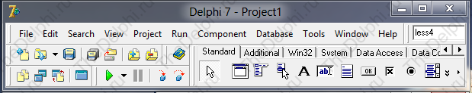Рис. 1. - Главное окно.

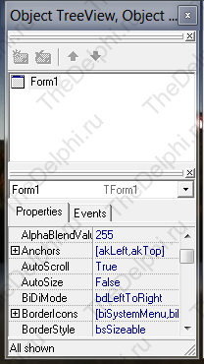
Рис. 2 – Инспектор объектов
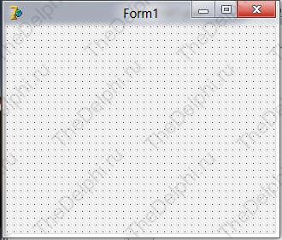
Рис. 3 – Окно форм.

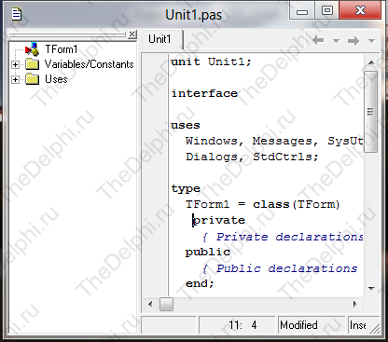
Рис.4 - Редактор кода

Главное окно – окно управления проектом и средой разработки. Здесь же находятся вкладки с компонентами (Рис 1).
Инспектор объектов – окно, в котором задаются свойства различным компонентам (Рис 2).
Окно Form – визуальное окно программы. (Рис 3)
Редактор кода – окно, в которое мы будем записывать код (Рис 4).
Давайте уже напишем нашу первую программу!
Нажмите на зеленый треугольник в главном окне.
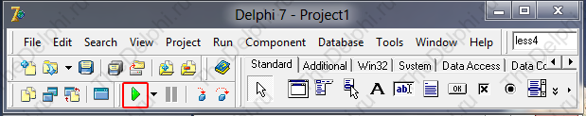
Рис.5 – Меню в главном окне

После нажатия на зеленый треугольник, наша программа начнет компилироваться (создаваться), то есть компилятор проверит окно редактора кода на наличие ошибок, но так как мы в окно редактора кода еще ничего не писали, то ошибок возникнуть не должно. После компиляции, Delphi запустит нашу программу для тестирования. Вот что мы увидим:
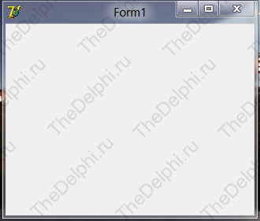
Рис.6 – Результат запуска программы

Теперь закройте скомпилированную программу и мы продолжаем знакомство с Delphi. В главном окне можно увидеть палитру компонентов. На рисунке она обведена красным прямоугольником.
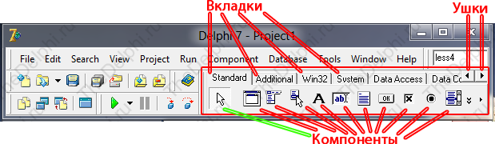
Рис. 7 – Палитра компонентов

Между компонентами можно переключаться, щелкая по вкладкам. Каждая вкладка имеет свои уникальные компоненты. Так же, если у вас не помещаются все вкладки в палитру компонентов, то появляются так называемые ушки, для перелистывания вкладок в ту или иную сторону. На вкладке Standard самым первым стоит значок курсора (к нему проведена зеленая линия), это не компонент. Он нужен для отмены выбора компонента. Вот например, вы выбрали какой-то компонент и для того, чтобы отменить свой выбор, нужно просто щелкнуть по этому значку курсора. Существуют не только стандартные компоненты Delphi, но и создаваемые любителями.
А теперь добавим на форму компонент под названием Button (кнопка). Он находится в на вкладке Standard. Нажмите на него, а потом нажмите где-нибудь на форме. Получится вот так:
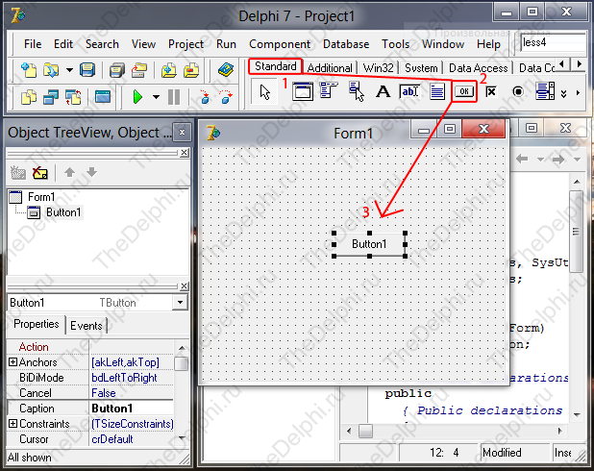
Рис.8 – Кнопка «Button»

Готово! Кнопка на форме! Перейдем в инспектор объектов. На вкладке Properties отображены все свойства компонента, в данном случае свойства нашей кнопки. На вкладке Events отображены все события компонента, в данном случае опять же свойства нашей кнопки. Изменим свойство Caption (заголовок). Вместо Button1 напишем Выход:
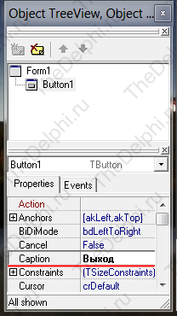
Рис.9 - Свойства объектов

Вы можете поэкспериментировать с другими свойствами, изменяя их значения. Например, попробуйте изменить свойства Width и height (ширина и высота), left и top (расстояние слева и сверху внутри формы), Cursor (выберите любой курсор из списка и после компиляции при наведении на кнопку будет отображаться выбранный вами курсор).
На форме изменилось название кнопки. Теперь перейдем на вкладку Events и кликнем 2 раза напротив надписи OnClick:
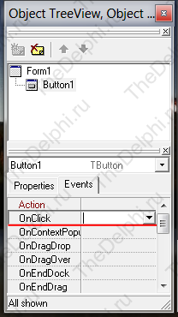
Рис.10 – Свойство OnClick

Если все сделано правильно, то автоматически станет активным окно редактора кода, в него мы и будем вписывать действие, которое случится при клике на кнопку.

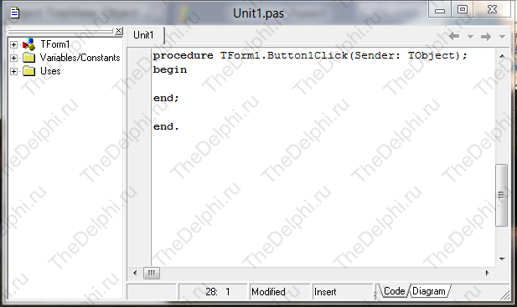
Рис.11 – Окно редактора кода

Нажав 2 раза по событию OnClick, мы вставили процедуру, такую некую заготовку. Думаю, по названию кнопки вы догадались, что при нажатии на нее программа закроется. Нам надо осуществить это действие. Пишем команду close между ключевыми словами begin и end. Все команды в Delphi заканчиваются точкой с запятой, по этому между ключевыми словами должен быть код close; Вообще в Delphi, все команды пишутся между ключевыми словами begin и end, то есть начинаем и заканчиваем. После всех манипуляций получилось вот такое чудо:
1 | procedure TForm1.Button1Click(Sender: TObject);
 | begin
3 | close;
4 | end;
Компилируем нашу программу, нажимая на зеленый треугольник или на клавишу F9. Кстати, для того, чтобы просто скомпилировать программу и проверить код на ошибки, не запуская программу потом для тестирования, нужно нажать Ctrl + F9.
По умолчанию программа компилируется в папке C:\Program Files\Borland\Delphi7\Projects. Давайте сохраним проект в другую папку. Нажимаем в меню главного окна File->Save Project As… и выбираем папку для сохранения. Сейчас в папке находится только проект, для того чтобы там появился exe-файл, нужно еще раз скомпилировать программу.
Теперь давайте закроем наш проект, а потом снова откроем. Нажимаем в главном окне File->Close All, если вы не сохранили проект или после сохранения где-то его изменили, то у вас вылезет окно с запросом на сохранение проекта, нажмите на кнопку Save и сохраните проект.
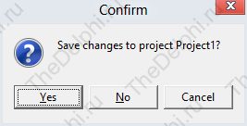
Рис.12 – Сохранение проекта

Далее в главном окне нажимаем File->Open Project... и открываем проект. У меня проект называется Project1.dpr, если вы при сохранении изменяли название, то соответственно открывайте то, что сохранили. Чтобы создать новый проект, нажмите File->New->Application.

Практическая работа № 5

Линейные алгоритмы

Цель работы: создать и скомпилировать в Delphi 7 линейную программу.

Теоретическая часть
В Delphi очень важную роль играют переменные. В процессе работы программы в переменных можно как хранить, так и извлекать информацию. Переменные могут иметь разный тип. Например, для того, чтобы в переменную записать какой-нибудь текст используется тип String. Для того, что бы записать в переменную число используют тип Integer.
Вот список основных типов переменных в Delphi:
- Integer - целые числа из диапазона: -2147483648..+2147483647;
- Shortin - целые числа из диапазона: -128..+127;
- Byte - целые числа из диапазона: 0..+255;
- Real - как целые так и дробные числа из диапазона: 5e-324..1.7e+308;
- Double - схож с типом Real;
- String - строковый тип данных;
- Char - символьный тип данных;
- Bollean - логический тип данных. Может принимать значение True - истина или False – ложь.
Порядок выполнения работы

Давайте откроем Delphi 7 и создадим новый проект. После этого кидаем на форму знакомый нам компонент Button и еще не знакомый Label. Компонент Label - эта такая полезная вещь, в которую можно записать какую-нибудь подпись. Например, подпись для другого компонента или просто записать в него автора программы. Попробуйте отыскать компонент Label сами, наводя на все компоненты в вкладке Standard и читая всплывающую подсказку. Кому сложно найти, то эточетвертый компонент слева, не считая значка курсора.
В итоге должно получиться вот так:
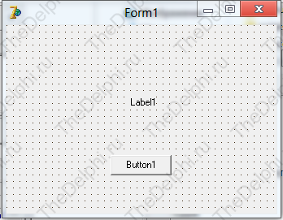
Рис.1 – Кнопка Label

Сейчас нам нужно создать событие OnClick на кнопке. Переменные объявляются между ключевыми словами procedure и begin. Объявление начинается с ключевого слова var, потом пишется имя переменной и через двоеточие её тип. Заканчивается все как всегда точкой с запятой.
Создадим переменную S типа String в процедуре OnClick:
1 | procedure TForm1.Button1Click(Sender: TObject);
2 | var S:string;
3 | begin
4
5 | end;

После этого между ключевыми словами begin end присвоим переменной значение равное 'Моя первая переменная'. Присвоение пишется следующим образом. Пишем имя переменной, оператор присвоения := и значение. Если мы записываем информацию типа String, то информация заключается в одинарные кавычки.
Общий вид:
1 | procedure TForm1.Button1Click(Sender: TObject);
2 | var S:string;
3 | begin
4 | S:='Моя первая переменная';
5 | end;
Теперь если скомпилировать программу и нажать на кнопку ничего существенного не произойдет, просто в переменную запишется значение и всё. Попробуем вывести значение из переменной. Делается это также просто, как и записывается. Выводить значение мы будем в наш Label.
Синтаксис такой:
1 | Label1.Caption:=S;
Разберем этот код подробно. Сначала мы написали Label1, потом пишем точку и в Delphi появляется огромный список со свойствами данного компонента. После того как поставили точку, напишем еще букву C и Delphi как бы отсортирует все свойства и найдет все, которые начинаются с буквы C. Первым в списке как раз будет свойство Caption.

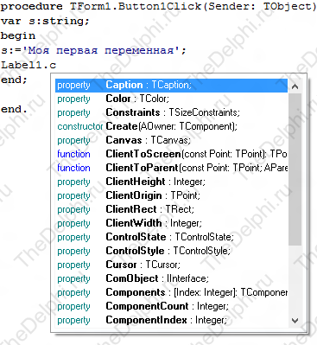
Рис. 2 – Список свойств компонента

Выбираем его из списка и нажимаем на Enter. Заметьте, что мы писали Label1.C, но после того, как нажали Enter, Delphi сам дописал название свойства. Далее опять же идет оператор присвоения и наша переменная.
В общем виде весь код должен выглядеть так:
1 | Procedure TForm1.Button1Click(Sender: TObject);
2 | Var S:string;
3 | begin
4 | S:='Моя первая переменная';
5 | Label1.Caption:=S;
6 | end;
Компилируем нашу программу и нажимаем на Button. Сразу же компонент Label вместо Label1 будет показывать Моя первая переменная.
Далее объявим переменную с именем I и типом Integer, дописав ее к переменной S. Код:
1 | procedure TForm1.Button1Click(Sender: TObject);
2 | var S:string; I:integer;
3 | begin
4 | ...
Далее присвоим переменной I значение 21.
1 | I:=21;
Заметьте, что числовое значение записывается без одинарных кавычек! Теперь присвоим свойству Caption значение переменной I, для этого нужно воспользоваться оператором IntToStr(). Он как бы конвертирует числовой тип в текстовой. В скобках указывается переменная, которую нужно конвертировать.
Общий вид кода:
1 | procedure TForm1.Button1Click(Sender: TObject);
2 | var S:string; I:integer;
3 | begin
4 | S:='Моя первая переменная';
5 | Label1.Caption:=S;
6
7 | I:=21;
8 | Label1.Caption:=IntToStr(I);
9 | end;

Скомпилируйте программу и вы увидите, что Label будет отображать значение переменной I, то есть 21.

Практическая работа № 6

Задачи с простым разветвлением

Цель работы: применить конструкцию if...then...else в коде программы.

Порядок выполнения работы
Конструкцией if...then...else можно проверять какое-нибудь условие, дословно она переводится так: если...то...иначе. Конструкция имеет такой вид:
1 | If (условие) then
2 | begin
3 | //Если условие верно, выполняем действия
4 | end
5 | else
6 | begin
7 | //Если условие не верно, выполняем действия
8 | end;
Кстати, после двойного слеша "//" пишется комментарий. Он никак не влияет на код программы, потому что компилятор его игнорирует.
Открываем Delphi и создаем новый проект. Кидаем на форму уже знакомые нам компоненты Button, Label 3 штуки и еще не знакомый Edit 2 штуки (он находится правее от компонента Label).
Edit - это обычное поле ввода, которое встречается в повседневной жизни, например при регистрации на сайте. Располагаем компоненты так, как показано на рисунке:
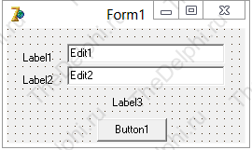
Рис.1 – Расположение элементов на форме
Переходим в инспектор объектов и изменяем свойства у компонентов по очереди:
- Label1.Caption = 'Логин'
- Label2.Caption = 'Пароль'
- Label3.AutoSize = False
Выставив значение False у свойства AutoSize, мы запретили автоматически менять размер компоненту.
- Label3.Caption = ' ' Когда мы стёрли весь текст, размер компонента не изменился
- Edit1.Text = ' '
- Edit2.Text = ' '
- Button1.Caption = 'Авторизоваться'
Сейчас выделяем компонент Label3 и растягиваем его ширину на всю форму:
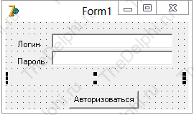
Рис.2 – Работа с компонентой Label3

Нужно изменить еще одно свойство у компонента Label3, оно называется Alignment и отвечает за выравнивание текста по центру. Выставляем значение taCenter. Теперь весь текст будет появляться в этом лейбле по центру.
Мы завершили с настройкой формы, теперь создаем обработчик OnClick на нашей кнопке. И так, принцип работы нашей программы: если логин и пароль верны, то оповещаем об этом, иначе - выдаем ошибку.
Начнем с простого - проверка логина:
01 | procedure TForm1.Button1Click(Sender: TObject);
02 | begin
03 | if Edit1.Text = 'admin' then //Если логин верный, то...
04 | begin
05 |  | Label3.Caption:='Вы авторизованны!'; //Авторизовываем пользователя
06 |  | end
07 |  | else //Иначе
08 |  | begin
09 |  | Label3.Caption:='Логин не верный!'; //Выдаем ошибку
10 |  | end;
11 |  | end;
Компилируем программу и вводим в наш Edit1 слово admin, нажимаем на кнопку - Label3 оповестит о том, что мы авторизованы, теперь напишите что-нибудь другое в Edit1 и нажмите на кнопку. Label3 оповестит, что логин не верный.
Далее проверяем логин и пароль. Так как нужно проверять 2 условия, каждое из условий нужно окружить скобками, а между скобок напишем ключевое слово and:
01 | procedure TForm1.Button1Click(Sender: TObject);
02 | begin
03 | if (Edit1.Text = 'admin') and (Edit2.Text = 'pass') then //Если логин И пароль верны то...
04 | begin
05 | Label3.Caption:='Вы авторизованны!'; //Авторизовываем пользователя
06 | end
07 | else //Иначе
08 | begin
09 | Label3.Caption:='Логин ИЛИ пароль не верный!'; //Выдаем ошибку
10 | end;
11 | end;

Компилируем программу и проверяем правильность работы кода. Далее так же проверяем логин и пароль, но теперь между условиями напишем ключевое слово or вместо and это означает что авторизация пройдет если верно хоть одно из условий:
01 | procedure TForm1.Button1Click(Sender: TObject);
02 | begin
03 | if (Edit1.Text = 'admin') or (Edit2.Text = 'pass') then //Если логин ИЛИ пароль верны то...
04 | begin
05 | Label3.Caption:='Вы авторизованны!'; //Авторизовываем пользователя
06 | end
07 | else //Иначе
08 | begin
09 | Label3.Caption:='Логин И пароль не верны!'; //Выдаем ошибку
10 | end;
11 | end;

Вернемся к коду, где использовали ключевое слово and между условиями. У нас там выдается ошибка 'Логин ИЛИ пароль не верный', если пользователь ошибся. Давайте сделаем ошибку конкретней, чтобы она сообщала, что именно не верно, логин или пароль? Для этого стираем нашу не конкретную ошибку и добавляем еще 3 конструкции if...then. Вместо знака равенства в условии, мы будем использовать знак не равенства < > .
01 | procedure TForm1.Button1Click(Sender: TObject);
02 | begin
03 | if (Edit1.Text = 'admin') and (Edit2.Text = 'pass') then //Если логин И пароль верны то...
04 | begin
05 | Label3.Caption:='Вы авторизованны!'; //Авторизовываем пользователя
06 | end
07 | else //Иначе
08 | begin
09 | if Edit1.Text <> 'admin' then //Если логин не верный
10 | begin
11 | Label3.Caption:='Логин не верный!'; //Выдаем ошибку
12 | end;
13 | if Edit2.Text <> 'pass' then //Если пароль не верный
14 | begin
15 | Label3.Caption:='Пароль не верный!'; //Выдаем ошибку
16 | end;
17 | if (Edit1.Text <> 'admin') and (Edit2.Text <> 'pass') then //Если логин и пароль не верны
18 | begin
19 | Label3.Caption:='Логин и пароль не верны!'; //Выдаем ошибку
20 | end;
21 | end;
22 | end;
Компилируем и проверяем!

Практическая работа № 7-8
Задачи со множественным разветвлением

Цель работы: научиться пользоваться простейшими компонентами организации переключений (TСheckBox, TRadioGroup). Написать и отладить программу разветвляющегося алгоритма.
Теоретическая часть

Операторы If и Case
Для программирования разветвляющихся алгоритмов в языке Pascal используются специальные переменные типа boolean, которые могут принимать только два значения — True и False (да, нет), а также операторы if и case. Оператор If проверяет результат логического выражения, или значение переменной типа boolean, и организует разветвление вычислений.
Например, если bl: boolean, x, y,u:integer, то фрагмент программы с оператором if может быть таким:
bl:=x>y;
If bl Then u:=x-y Else u:=x-y;
Оператор выбора Case организует разветвления в зависимости от значения некоторой переменной перечисляемого типа.
Например, если In: integer, то после выполнения
Case in Of
0: u:=x+y;
1: u:=x-y;
2: u:=x•y;
Else u=0;
End;
в соответствии со значением in вычисляется u. Если in=0, то u=x+y, если in=1, то u=x-y, если in=2, то u=x*y и, наконец, u=0 при любых значениях in отличных от 0, 1 или 2.
Кнопки-переключатели в Delphi
При создании программ в DELPHI для организации разветвлений часто используются компоненты в виде кнопок-переключателей. Состояние такой кнопки (включено — выключено) визуально отражается на форме.
Компонент TCheckBox организует кнопку независимого переключателя, с помощью которой пользователь может указать свое решение типа да/нет. В программе состояние кнопки связано со значением булевской переменной, которая проверяется с помощью оператора if.
Компонент TRadiogroup организует группу кнопок — зависимых переключателей. При нажатии одной из кнопок группы все остальные кнопки отключаются. В программу передается номер включенной кнопки (0,1,2,..), который анализируется с помощью оператора case.

Порядок выполнения работы
Задание: ввести три числа — x, y,z. Вычислить по усмотрению u=sin(x) или u=cos(x), или u=tg(x). Найти по желанию максимальное из трех чисел: max(u, y,z), или max (|u|,|y|,|z|).
Cоздать форму, представленную на рис. 2.1, и написать соответствующую программу.
Создание формы
Создайте форму, скорректировав текст надписей и положение окон TEdit.
Работа с компонентом TСheckBox
Выберите в меню компонентов Standard пиктограмму и поместите ее в нужное место формы. С помощью инспектора объектов измените заголовок (Caption) на “maxabs”. В тексте программы появилась переменная CheckBox1 типа TСheckBox. Теперь в зависимости от того, нажата или нет кнопка, булевская переменная CheckBox1.Checked будет принимать значения true или false.
Работа с компонентом TRadioGroup
Выберите в меню компонентов Standard пиктограмму 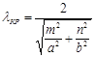 и поместите ее в нужное место формы. На форме появится окаймленный линией чистый прямоугольник с заголовком RadioGroup1. Замените заголовок ( Caption ) на U(x). Для того чтобы разместить на компоненте кнопки, необходимо свойство Columns установить равным единице (кнопки размещаются в одном столбце). Дважды щелкните по правой части свойства Items мышью, появится строчный редактор списка заголовков кнопок. Наберите три строки с именами: в первой строке — cos(x), во второй — sin(x), в третьей — tg(x), нажмите ОК.
После этого на форме внутри окаймления появится три кнопки-переключателя с введенными надписями.
Обратите внимание на то, что в тексте программы появилась переменная RadioGroup1 типа TRadioGroup. Теперь при нажатии одной из кнопок группы в переменной целого типа RadioGroup1.ItemIndex будет находиться номер нажатой клавиши (отсчитывается от нуля), что используется в тексте приведенной программы.
Создание обработчиков событий FormСreate и Botton1Сlick
Процедуры — обработчики событий FormСreate и Botton1Сlick создаются аналогично тому, как и в первой теме. Текст процедур приведен ниже.
Запустите программу и убедитесь в том, что все ветви алгоритма выполняются правильно.
unit Unit1;
Interface
Uses
Windows, Messages, SysUtils, Classes, Graphics, Controls, Forms,
Dialogs, StdCtrls, ExtCtrls;
Type
TForm1 = class(TForm)
CheckBox1: TCheckBox;
RadioGroup1: TRadioGroup;
Memo1: TMemo;
Button1: TButton;
Edit1: TEdit;
Label1: TLabel;
Label2: TLabel;
Edit2: TEdit;
Label3: TLabel;
Edit3: TEdit;
procedure FormCreate(Sender: TObject);
procedure Button1Click(Sender: TObject);
private
{ Private declarations }
public
{ Public declarations }
end;
Var
Form1: TForm1;
Implementation
{$R *.DFM}
Procedure TForm1.FormCreate(Sender: TObject);
Begin
Edit1.text:=’0,1′;
Edit2.text:=’0,356′;
Edit3.text:=’0′;
Memo1.Clear;
Memo1.Lines. Add(‘Рез-ты ст. гр.920201 Петрова И. И.’);
End;
Procedure TForm1.Button1Click(Sender: TObject);
var x, y,z, u,ma:extended;
Begin
// Ввод исходных данных и их вывод в окно Memo1
x:=StrToFloat(Edit1.Text);
Memo1.Lines. Add(‘ x=’+Edit1.Text);
y:=StrToFloat(Edit2.Text);
Memo1.Lines. Add(‘ y=’+Edit2.Text);
z:=StrToFloat(Edit3.Text);
Memo1.Lines. Add(‘ z=’+Edit3.Text);
// Проверка номера нажатой кнопки и выбор соответствующей ей функции
case RadioGroup1.ItemIndex of
0: u:=cos(x);
1: u:=sin(x);
2: u:=sin(x)/cos(x);
end;
// Проверка Состояния Кнопки CheckBox1
if CheckBox1.Checked then
begin u:=abs(u);
y:=abs(y);
z:=abs(z) end;
// Нахождение максимального из трех чисел
if u>y then ma:=u else ma:=y;
if z>ma then ma:=z;
if CheckBox1.Checked then
Memo1.Lines. Add(‘ maxabs=’+FloatToStrF(ma, ffFixed,8,2))
else
Memo1.Lines. Add(‘ max=’+FloatToStrF(ma, ffGeneral,8,2));
End;
End.

Практическая работа № 9-11
Оператор цикла while, for, repeat
Цель работы: создать приложение в среде программирования Delphi 7, используя операторы цикла while, for, repeat.
Порядок выполнения работы
Цикл - это многократно повторяющаяся последовательность действий. Первый цикл, с которым мы познакомимся называется While...Do (делай пока верно условие). Синтаксис:
1 | While условие Do
2 | begin
3 | //тело цикла
4 | end;
Сейчас нам нужно открыть Delphi и создать новый проект. Кидаем на форму компоненты Button и Label:
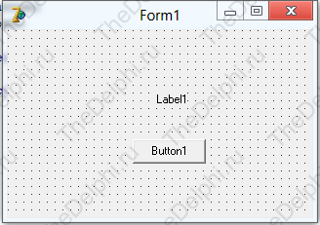
Рис. 1 - Форма
Создаем на кнопке процедуру OnClick и первое, что нам надо сделать - это ввести переменную A типа Integer:
1 | procedure TForm1.Button1Click(Sender: TObject);
2 | var A:integer;
3 | begin
4 | ...
Теперь между ключевыми словами begin и end установим значение переменной A равное 1:
1 | A:=1;
И сейчас мы напишем сам цикл, с условием A<>100, то есть пока A не равно 100 будет выполняться цикл. Если же А = 100 - цикл остановится:
1 |  | While A<>100 do
2 |  | begin
3 | //Тело цикла
4 | end;
Далее, нам нужно что-то сделать в теле цикла. Давайте будем увеличивать значение переменной A на единицу и выводить значение переменной в Label. Вместо комментария (//Тело цикла) мы напишем:
1 | A:=A+1;
2 | Label1.Caption:=IntToStr(A);
Общий вид кода:
01 | procedure TForm1.Button1Click(Sender: TObject);
02 | var A:integer;
03 | begin
04 | A:=1; //Присваеваем единицу
05 | While A <> 100 do //Пока А не равно 100 - делаем
06 | begin
07 | A:=a+1; //прибавляяем единицу
08 | Label1.Caption:=IntToStr(a); //Выводим значение А
09 | end;
10 | end;

Далее разберем цикл со счетчиком или другое его название For...To...Do. Данный цикл удобно применять, когда нам точно известно кол-во повторений.
Синтаксис:
1 | For переменная счетчик:=Выражение №1 To выражение №2 Do
2 | begin
3 | //тело цикла
4 | end;
Этот цикл называется со счетчиком, потому что он сам увеличивает переменную счетчик на единицу. Первым делом нам нужно добавить переменную S типа Integer.
1 | procedure TForm1.Button1Click(Sender: TObject);
2 | var A, S:integer;
3 | begin
4 | ...
Далее, пишем программу, которая будет считать сумму чисел от 1 до 100. То есть имеется ряд чисел 1 2 3 4 5 6 7 ... 100. Программа будет складывать эти числа между собой, то есть 1+2+3+4+5+6+7+...+100. Стираем цикл While и пишем цикл For, но перед ним присвойте переменной S ноль:
1 | For A:=1 to 100 do
2 | begin
3 | //Тело цикла
4 | end;
Этот цикл повторит действия в теле 100 раз. В тело цикла мы запишем:
1 | S:=s+a;
Программа будет считать сумму чисел от 1 до 100, прибавляя к переменной S переменную счетчик A.И после цикла выводим результат в Label.
1 | Label1.Caption:=IntToStr(S);
Общий вид:
01 | procedure TForm1.Button1Click(Sender: TObject);
02 | var A, S:integer;
03 | begin
04 | S:=0; //Присваеваем ноль
05 | For A:=1 to 100 do
06 | begin
07 | S:=s+a; //Вычисления
08 | end;
09 | Label1.Caption:=IntToStr(S);
10 | end;
У цикла For есть цикл двойник, он может считать в обратном порядке. Для этого нужно изменить ключевое слово To на DownTo. Пример той же самой программы, но с обратным счетчиком:
01 | procedure TForm1.Button1Click(Sender: TObject);
02 | var A, S:integer;
03 | begin
04 | S:=0; //Присваеваем ноль
05 | For A:=100 downto 1 do
06 | begin
07 | S:=s+a; //Вычисления
08 | end;
09 | Label1.Caption:=IntToStr(S);
10 | end;
Далее познакомимся с циклом Repeat. Синтаксис:
1 | Repeat
2 | //Тело цикла
3 | Until условие;
Этот цикл сначала выполняет действие, а потом проверяет условие. Цикл выполниться в любом случае хотя бы один раз.Стираем цикл For в нашей программе и пишем цикл Repeat:
01 | procedure TForm1.Button1Click(Sender: TObject);
02 | var A, S:integer;
03 | begin
04 | S:=0; //Присваеваем ноль
05 | a:=0;
06
07 | Repeat
08 | a:=a+1;
09 | S:=s+a; //Вычисления
10 | Until a=100; //цикл будет выполняться пока a не достигнет 100
11
12 | Label1.Caption:=IntToStr(S);
13 | end;
Эта программа выполнит тоже самое, что и предыдущая. Ну вот мы и закончили обучение циклам! Сейчас выучим 2 команды для управления ими.
01 | procedure TForm1.Button1Click(Sender: TObject);
02 | var A, S:integer;
03 | begin
04 | S:=0; //Присваеваем ноль
05 | For A:=1 to 1000 do
06 | begin
07 | S:=s+a; //Вычисления
08 | if S>100 then break else continue;
09 | end;
10 | Label1.Caption:=IntToStr(S);
11 | end;

В теле цикла присутствует условие, которое проверяет переменную S. Если S больше 100, то мы экстренно выходим из цикла при помощи команды break, иначе продолжаем цикл командой continue.

Практическая работа № 12
Обработка массивов

Цель работы: ознакомиться с основными методами обработки массивов в среде программирования Delphi.
Порядок выполнения работы
Массив записывается туда же, куда мы записываем обычные переменные.
Синтаксис:
1 | Var имя массива: array[интервал] of тип;
Теперь открываем Delphi и кидаем на форму компонент Button, Label и Memo. Компонент Memo находится на 6 месте на вкладке Standard.
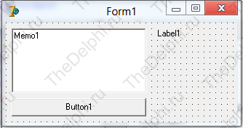
Рис.1 – Компонент Memo

Компонент Memo имеет свойство под названием Lines. Оно схоже со свойством Caption у компонента Label. Найдите это свойство в инспекторе объектов и нажмите на кнопочку с тремя точками:
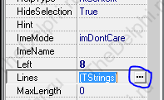
Рис.2 – Свойство Lines
После нажатия на кнопку с тремя точками появится редактор:
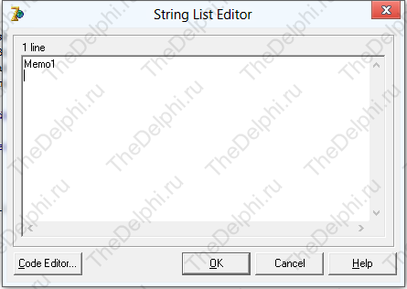
Рис.3 - Редактор

Стираем всё, что написано в редакторе и создаем событие OnClick на кнопке. Объявим массив с именем mas, интервалом от 1 до 3 и типом string. Да, и еще нам нужно объявить переменную i типа integer, она нам пригодиться позже.
1 | procedure TForm1.Button1Click(Sender: TObject);
2 | var mas: array[1..3] of string;
3 | i:integer;
4 | begin
5 | ...
Сейчас запишем в массив значения:
1 | mas[1]:='Первая строка';
2 | mas[2]:='Вторая строка';
3 | mas[3]:='Третья строка';
А сейчас выводим второй элемент массива в Label и все 3 элемента в Memo. В Label:
1 | Label1.Caption:=mas[2]; //Лабел отобразит содержимое второго элемента массива
Теперь, для того чтобы вывести все 3 значения в Memo, нужно воспользоваться циклом For:
1 | for i:=1 to 3 do
2 | Memo1.Lines.Add(mas[i]);
Так как в теле цикла выполняется всего одна строка, то можно опустить ключевые слова begin и end. Строка Memo1.Lines.Add(mas[i]); при первом круге цикла добавит в memo первый элемент массива, так как переменная i равна1. При втором круге переменная i равна 2 и строка Memo1.Lines.Add(mas[i]); добавит второй элемент массива. Точно так же и с третьим. Общий вид программы:
01 | procedure TForm1.Button1Click(Sender: TObject);
02 | var mas: array[1..3] of string;
03 | i:integer;
04 | begin
05 | mas[1]:='Первая строка';
06 | mas[2]:='Вторая строка';
07 | mas[3]:='Третья строка';
08
09 | Label1.Caption:=mas[2]; //Лабел отобразит содержимое второго элемента массива
10
11 | for i:=1 to 3 do
12 | Memo1.Lines.Add(mas[i]);
13 | end;

Без цикла For вывод элементов массива осуществлялся бы таким образом:
1 | Memo1.Lines.Add(mas[1]);
2 | Memo1.Lines.Add(mas[2]);
3 | Memo1.Lines.Add(mas[3]);
Нам придется долго копировать и изменять номер элемента, если их будет сто, а бывает и больше тысячи! Цикл же помогает справиться с этим, всего ценой двух строчек.
Многомерные массивы - это практически то же самое, что и одномерные, только они представляют из себя матрицу.
 | A | B | C
1
2
3
Рис.4 – Матрица

Мы помним, что одномерный массив объявляли так:
1 | var mas: array[1..3] of string;
Многомерный массив требует записи двух диапазонов:
1 | var mas: array[1..3,1..3] of string;
Записывается значение в многомерный массив опять же так как и в одномерный, но с указание двух диапазонов
1 | mas[1,1]:='Первая строка первый столбец';
2 | mas[1,2]:='Первая строка второй столбец';
3 | mas[1,3]:='Первая строка третий столбец';
4
5 | mas[2,1]:='Вторая строка первый столбец';
6 | mas[2,2]:='Вторая строка второй столбец';
7 | mas[2,3]:='Вторая строка третий столбец';

Практическая работа № 13
Сортировка массивов
Цель работы: научиться упорядочивать элементы массива, использую различные методы сортировок.
Порядок выполнения работы
Под сортировкой массива подразумевается процесс перестановки элементов массива, целью которого является размещение элементов массива в определенном порядке. Например, если имеется массив целых чисел а, то после выполнения сортировки по возрастанию должно выполняться условие:
а[1] < а[2] < .. .< a[SIZE]
где SIZE — верхняя граница индекса массива.
Существует много методов (алгоритмов) сортировки массивов.
Рассмотрим два из них:
- метод прямого выбора;
- метод прямого обмена.
Сортировка методом прямого выбора
Алгоритм сортировки массива по возрастанию методом прямого выбора может быть представлен так:
- Просматривая массив от первого элемента, найти минимальный элемент и поместить его на место первого элемента, а первый — на место минимального.
- Просматривая массив от второго элемента, найти минимальный элемент и поместить его на место второго элемента, а второй — на место минимального.
- И так далее до предпоследнего элемента.
Ниже представлена программа сортировки массива целых чисел по возрастанию, диалоговое окно которой изображено на рис. 1.
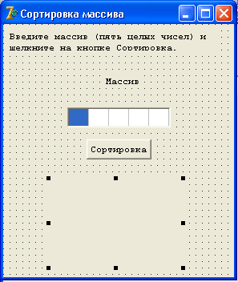
Рис. 1. Диалоговое окно программы сортировки массива простым выбором

Процедура сортировки, текст которой приведен ниже, запускается нажатием кнопки Сортировка (Button1). Значения элементов массива вводятся из ячеек компонента StringGrid1. После выполнения очередного цикла поиска минимального элемента в части массива процедура выводит массив в поле метки (Label2).
procedure TForm1.ButtonlClick(Sender: TObject);
const
SIZE=10;
var
a:array[1..SIZE] of integer;
min:integer; { номер минимального элемента в части
массива от i до верхней границы массива }
j:integer; { номер элемента, сравниваемого с минимальным }
buf:integer; { буфер, используемый при обмене элементов массива }
i,k:integer;
begin
// ввод массива
for i:=l to SIZE do
a[i]:=StrToInt(StringGridl.Cells[i-1,0]) ; Iabel2.caption:='';
for i:=l to SIZE-1 do begin
{ поиск минимального элемента в части массива от а[1] до a[SIZE]} min:=i;
for j:=i+l to SIZE do if a[j] < a [min]
then min:=j;
{ поменяем местами a [min] и a[i] }
buf:=a[i]; a[i]:=a[min]; a[min]:=buf;
{ вывод массива }
for k:=l to SIZE do
Label2.caption:=label2.caption+' '+IntTostr(a[k]);
Label2.caption:=label2.caption+#13; end;
Label2.caption:=label2.caption+#13+'MaccMB отсортирован.';
end;
На рис. 2 приведено диалоговое окно программы после завершения процесса сортировки.
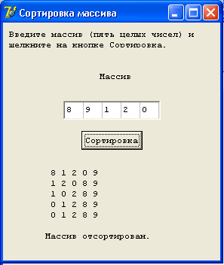
Рис. 2. Диалоговое окно программы Сортировка массива

Сортировка методом обмена
В основе алгоритма лежит обмен соседних элементов массива. Каждый элемент массива, начиная с первого, сравнивается со следующим, и если он больше следующего, то элементы меняются местами. Таким образом, элементы с меньшим значением продвигаются к началу массива (всплывают), а элементы с большим значением — к концу массива (тонут). Поэтому данный метод сортировки обменом иногда называют методом "пузырька". Этот процесс повторяется столько раз, сколько элементов в массиве, минус единица.
На рис. 3 цифрой 1 обозначено исходное состояние массива и перестановки на первом проходе, цифрой 2 — состояние после перестановок на первом проходе и перестановки на втором проходе, и т. д.
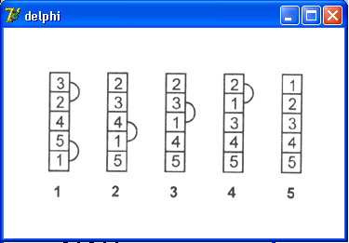
Рис.3. Процесс сортировки массива

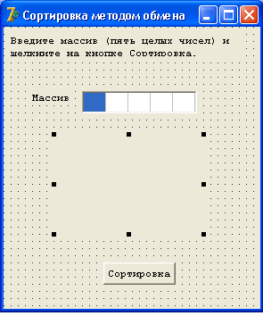
Рис.4. Диалоговое окно программы Сортировка методом обмена

На рис. 4 приведено диалоговое окно программы сортировки массива методом обмена.
Процедура сортировки, текст которой приведен ниже, запускается нажатием кнопки Сортировка (Button1). Значения элементов массива вводятся из ячеек компонента stringGrid1. Во время сортировки, после выполнения очередного цикла обменов элементов массива, программа выводит массив в поле метки Label2.

procedure TForm1.Button1Click(Sender: TObject);
const
SIZE=5;
var
a:array[1..SIZE] of integer;
k:integer; // текущий элемент массива
i:integer; // индекс для ввода и вывода массива
changed:boolean; // TRUE, если в текущем цикле были обмены
buf:integer; // буфер для обмена элементами массива
begin
// ввод массива
for i:=1 to SIZE do
a[i] := StrToInt(StringGrid1.Cells[i-1, 0] );
label2.caption:='';
// сортировка массива repeat
Changed:=FALSE; // пусть в текущем цикле нет обменов
for k:=l to SIZE-1 do
if a[k] > a[k+l] then
begin // обменяем k-й и k+1-й элементы
buf := a[k]; a[k] := a[k+l]; a[k+l] := buf;
changed := TRUE;
end;
// вывод массива
for i:=l to SIZE do
Label2.caption:=label2.caption+' '+IntTostr(a[i]);
Label2.caption:=label2.caption+#13;
until not changed; // если не было обменов, значит
// массив отсортирован
Label2.caption:=label2.caption
+#13+'Maccив отсортирован.';
end;
Следует отметить, что максимальное необходимое количество циклов проверки соседних элементов массива равно количеству элементов массива минус один. Вместе с тем возможно, что массив реально будет упорядочен за меньшее число циклов. Например, последовательность чисел 5 1 2 3 4, если ее рассматривать как представление массива, будет упорядочена за один цикл, и выполнение оставшихся трех циклов не будет иметь смысла.
Поэтому в программу введена логическая переменная changed, которой перед выполнением очередного цикла присваивается значение FALSE. Процесс сортировки (цикл repeat) завершается, если после выполнения очередного цикла проверки соседних элементов массива (цикл for) ни один элемент массива не был обменен с соседним, и, следовательно, массив уже упорядочен.
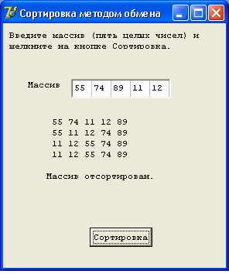
Рис. 5. Пример работы программы сортировки массива методом обмена

На рис. 5 приведено диалоговое окно программы сортировки массива методом обмена после завершения процесса сортировки.

Практическая работа № 14
Умножение матрицы на строку

Цель работы: изучить свойства компонента TStringGrid. Написать программу умножения матрицы на строку.
Порядок выполнения работы
Компонент TStringGrid
При работе с массивами ввод и вывод информации на экран удобно организовывать в виде таблиц. Компонент TStringGrid предназначен для отображения информации в виде двумерной таблицы, каждая ячейка которой представляет собой окно однострочного редактора (аналогично окну TEdit). Доступ к информации осуществляется с помощью свойства Cells [ACol, ARow: Integer]: string, где ACol, Arow — индекс элемента двумерного массива. Свойства ColCount и RowCount устанавливают количество строк и столбцов в таблице, а свойства FixedCols и FixedRows задают количество строк и столбцов фиксированной зоны. Фиксированная зона выделена другим цветом, и в нее запрещен ввод информации с клавиатуры.
Задание: создать программу для определения вектора 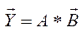, где А — квадратная матрица размерностью NxN, а Y, B – одномерные массивы размерностью N. Элементы вектора Y определяются по формуле 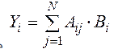. Значения N вводить в компонент TEdit, А и B — в компонент TStringGrid. Результат, после нажатия кнопки типа TButton, вывести в компонент TStringGrid.
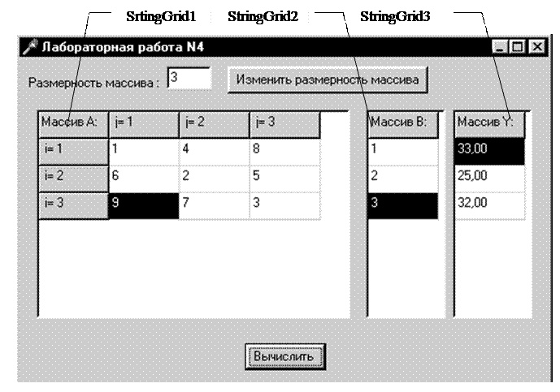
Рис.1- Панель диалога
Настройка компонента TStringGrid
Для установки компонента TStringGrid на форму необходимо на странице Additional меню компонентов щелкнуть мышью по пиктограмме . После этого щелкните мышью в нужном месте формы. Захватывая кромки компонента отрегулируйте его размер. В инспекторе объектов значения свойств ColCount и RowCount установите 2 (две строки и два столбца), а FixedCols и FixedRows установите 1 (один столбец и одна строка с фиксированной зоной). Т. к. компоненты StringGrid2 и StringGrid3 имеют только один столбец, то у них: ColCount= 1, RowCount=2, FixedCols=0 и FixedRows=1. По умолчанию в компонент TStringGrid запрещен ввод информации с клавиатуры, поэтому необходимо свойство Options goEditing для компонентов StringGrid1 и StringGrid2 установить в положение True.
Текст программы приведен ниже.
unit tem4;
interface
uses
Windows, Messages, SysUtils, Classes, Graphics, Controls, Forms, Dialogs,
StdCtrls, Grids;
type
TForm1 = class(TForm)
Label1: TLabel;
Edit1: TEdit;
Button1: TButton;
Button2: TButton;
StringGrid1: TStringGrid;
StringGrid2: TStringGrid;
StringGrid3: TStringGrid;
procedure FormCreate(Sender: TObject);
procedure Button1Click(Sender: TObject);
procedure Button2Click(Sender: TObject);
private
{ Private declarations }
public
{ Public declarations }
end;
const
Nmax=10; // Максимальная размерность массива
Type
Mas2 = array[1..Nmax,1..Nmax] of extended; // Объявление типа двумерного массива размерностью Nmax
Mas1 = array[1..Nmax] of extended; // Объявление типа одномерного массива размерностью Nmax
var
Form1: TForm1;
A : Mas2; // Объявление двумерного массива
B, Y : Mas1; // Объявление одномерных массивов
N, i,j : integer;
implementation
{$R *.DFM}
procedure TForm1.FormCreate(Sender: TObject);
begin
N:=3; // Размерность массива
Edit1.Text:=FloatToStr(N);
{Задание числа строк и столбцов в таблицах}
StringGrid1.ColCount:=N+1;
StringGrid1.RowCount:=N+1;
StringGrid2.RowCount:=N+1;
StringGrid3.RowCount:=N+1;
{Ввод в левую верхнюю ячейку таблицы названия массива}
StringGrid1.Cells[0,0]:=’Массив A:’;
StringGrid2.Cells[0,0]:=’Массив B:’;
StringGrid3.Cells[0,0]:=’Массив Y:’;
{Заполнение верхнего и левого столбцов поясняющими подписями}
for i:=1 to N do begin
StringGrid1.Cells[0,i]:=’ i= ‘+IntToStr(i);
StringGrid1.Cells[i,0]:=’ j= ‘+IntToStr(i);
end;
end;
procedure TForm1.Button1Click(Sender: TObject);
begin
N:=StrToInt(Edit1.Text);
{Задание числа строк и столбцов в таблицах}
StringGrid1.ColCount:=N+1;
StringGrid1.RowCount:=N+1;
StringGrid2.RowCount:=N+1;
StringGrid3.RowCount:=N+1;
{Заполнение верхнего и левого столбцов поясняющими подписями}
for i:=1 to N do begin
StringGrid1.Cells[0,i]:=’ i= ‘+IntToStr(i);
StringGrid1.Cells[i,0]:=’ j= ‘+IntToStr(i);
end;
end;
procedure TForm1.Button2Click(Sender: TObject);
var s: extended;
begin
{Заполнение массива А элементами из таблицы StringGrid1}
for i:=1 to N do
for j:=1 to N do
A[i, j]:=StrToFloat(StringGrid1.Cells[j, i]);
{Заполнение массива B элементами из таблицы StringGrid2}
for i:=1 to N do
B[i]:=StrToFloat(StringGrid2.Cells[0,i]);
{Умножение массива А на массив В}
for i:=1 to N do begin
s:=0;
for j:=1 to N do s:=s+A[i, j]*B[j];
Y[i]:=s;
{Вывод результата в таблицу StringGrid3}
StringGrid3.Cells[0,i]:=FloatToStrf(y[i],fffixed,6,2);
end;
end;
end.

Практическая работа № 15
Добавление строк в таблицу
Цель работы: научиться работать с компонентом StringGrid (текстовая таблица) и с компонентом UpDown (счётчик).
Порядок выполнения работы
В этом упражнении вы напишете приложение «Квадрат функции», реализующее вычисление функции y(x) = x², с табличным отображением значений аргумента и функции (рисунок 1). Приложение должно обладать следующими возможностями:
- задавать количество строк таблицы;
- предусматривать возможность ввода значения аргумента вручную.
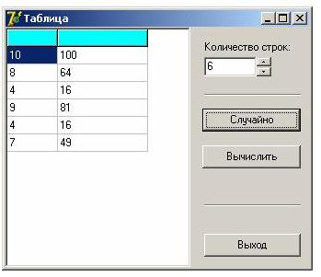
Рисунок 1. Окно приложения

Дизайн приложения
- Расположите на форме компоненты, как показано на рисунке 2.
Для размещения таблицы на форме необходимо из категории Additional Палитры компонентов выбрать компонент StringGrid .
Также на форме разместите компонент UpDown , находящийся на вкладке Win32. Этот компонент является просто счетчиком.
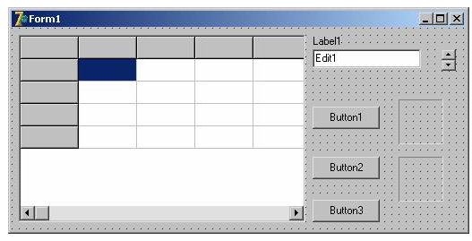
Рисунок 2 –Дизайн приложения

Следующим, ещё незнакомым нам, элементом на форме является компонент Bevel (вкладка Additional). Этот компонент не имеет событий и предназначен только для внешнего оформления (на рисунке 2 два этих компонента расположены в правом нижнем углу).
- Поменяйте свойства компонентов (пока не трогая таблицу и компоненты Bevel) так, как показано на рисунке 3. Поменяйте заголовок формы на «Таблица».
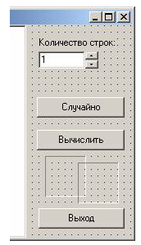
Рисунок 3 – Свойства компонентов

- Выберите компоненты Bevel и присвойте свойству Shape (Фигура) значение TopLine (Верхняя линия), как показано на рисунке 4а. В результате вид фигур изменится с квадратов на линии. Разместите эти линии, как показано на рисунке 4б. После таких «украшений» приложение выглядит куда лучше.
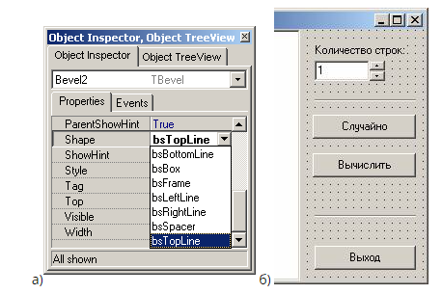
Рисунок 4- Свойства компонента Bevel

Оформление таблицы
- Выделите таблицу и переключитесь в окно Инспектор объектов. Свойства RowCount и ColCount служат для задания количества строк и столбцов таблицы (рисунок 5). Задайте их равным 2.
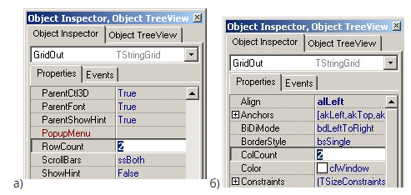
Рисунок 5- Свойства RowCount и ColCount

- В момент добавления таблицы на форму у неё по умолчанию одна фиксированная строка (свойство FixedRows) и один фиксированный столбец (свойство FixedCols).
Фиксированные строки и столбцы таблицы обозначены серым цветом. Фиксированными называются ячейки, которые нельзя выделить, и они остаются неподвижными при просмотре информации в таблице. На них можно только помещать поясняющие надписи.
В данном случае фиксированный столбец не нужен, поэтому обнулите свойство таблицы FixedCols. Оставьте одну фиксированную строку.
- Теперь поменяйте свойство Align таблицы на alLeft, чтобы она «прилипла» к левой границе формы. Это позволит динамически изменять количество отображаемых строк таблицы при изменении размера формы.
- За цвет фиксированных ячеек отвечает свойство таблицы FixedColor. Задайте этот цвет как clAqua. В результате фиксированные ячейки окрасятся в цвет морской волны (рисунок 6).
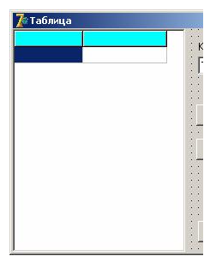
Рисунок 6 – Результат таблицы

- По умолчанию ширина всех колонок таблицы одинаковая и довольно большая. Задаёте размер первой колонки, где будут отображаться значения аргумента, как показано на рисунке 7.
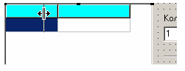
Рисунок 7 – Ширина колонок таблицы

- Высота строк таблицы задаётся свойством таблицы DefaulRowHeight, измените его значение на 18.
На этом закончим конструирование таблицы.
- Выделите компонент UpDown. Задайте у него свойство Min = 1, т. к. таблица будет состоять как минимум из одной рабочей строки. Также измените свойство Associate на EditRow. При этом счётчик «прилипнет» к однострочному редактору. И последний будет отображать свойство Position компонента UpDown.
- Задайте имена компонентов следующим образом:
Имя, которое было | Имя, на которое необходимо изменить
StringGrid1 | GridOut
Edit1 | editRow
UpDown1 | UpDown
Button1 (Случайно) | buttonRND
Button2 (Вычислить) | buttonCalc
Button3 (Выход) | buttonExit

- Запустите приложение. К сожалению, пока можно только выбирать ячейки таблицы, без возможности их редактирования. Пощёлкайте на кнопках счётчика. Закройте приложение.

Редактирование ячеек таблицы
- Выделите таблицу и перейдите к окну Инспектор объектов. Найдите во вкладке Properties свойство Options и откройте список дополнительных свойств, нажав на крестик слева от свойства (рисунок 8а). Выберите значение True у появившегося свойства goEditing (Редактировать). Это свойство отвечает за возможность редактировать ячейки таблицы в работающем приложении.
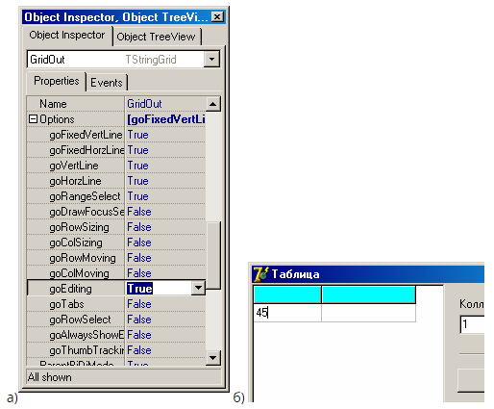
Рисунок 8- Свойство goEditing

- Запустите приложение. Запишите произвольный текст в какую-либо ячейку таблицы (рисунок 8б). Ячейка становится активной для редактирования после двойного щелчка мыши на ней. Закройте приложение.

Обрабатываем основные события
- Напишите уже знакомый нам обработчик события OnClick для кнопки «Выход» (компонент ButtonExit).
- Напишите обработчик события OnClick для компонента UpDown, при нажатии на который изменяется число редактируемых строк:

- procedure TForm1.UpDownClick(Sender: TObject; Button: TUDBtnType);
- begin

- // Задание числа строк
- GridOut.RowCount := UpDown.Position+1;

- end;
Листинг 1
Добавление цифры 1 связано с тем, что в однострочный редактор мы вводим количество редактируемых строк, а есть ещё одна строка — фиксированная.

Вычисляем функцию
- Напишите обработчик события OnClick для кнопки «Вычислить» (компонент ButtonCalc), при нажатии на которую результат вычисления функции y(x) будет заноситься в ячейки второго столбца таблицы:
procedure TForm1.ButtonCalcClick(Sender: TObject);
var V,f:Integer;
begin
// -- Заполнение всех строк второго столбца таблицы результатом вычисления функции -- // Задаём цикл от 1 до количества строк
For f:=1 to GridOut.RowCount do
If GridOut.Cells[0,f]<>' ' then begin // Проверяем, пустая ли строка?
// Получаем числовое значение аргумента из ячейки с номером строки f
V:= StrToInt( GridOut.Cells[0,f] );
// Помещаем результат во второй столбец, в ячейку с номером строки f
GridOut.Cells[1,f]:=IntToStr( Sqr( V ) )
End
Else
// Если да, то выводим сообщение об ошибке
GridOut.Cells[1,f]:='Ошибка';
end;
Листинг 2

Поясним код:
Для того чтобы во второй столбец записать значение функции от аргумента, находящегося в первом столбце, сначала необходимо из каждой строки первого столбца считать аргумент и преобразовать его в число (в листинге 2, выделено жёлтым). Потом это число возвести в квадрат, преобразовать в строку и передать её второму столбцу той же строки (в листинге 2, выделено зелёным), как показано на рисунке 9.
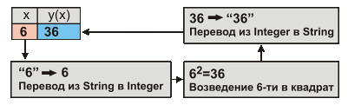
Рисунок 9 – Преобразование значений

Очевидно, что для последовательного заполнения результатом вычисления второго столбца таблицы необходимо задать цикл по всем строкам (в листинге 2, выделено красным). Доступ к каждой отдельной ячейке осуществляется через свойство таблицы Cells [ x, y ], где x — это номер столбца, а y — номер строки. Нумерация строк и столбцов таблицы начинается с нуля.
Попутно проверяем значение ячеек первого столбца. Если ячейка пустая, то выводится сообщение «Ошибка» во втором столбце (в листинге 2, выделено голубым).
- Запустите приложение и проверьте его функциональность:
- установите 6 строк в таблице при помощи счётчика;
- заполните левый столбец произвольными числами;
- нажмите на кнопку «Вычислить». Второй столбец автоматически заполнится значениями функции с соответствующими аргументами, записанными вами в первом столбце таблицы (рисунок 10).
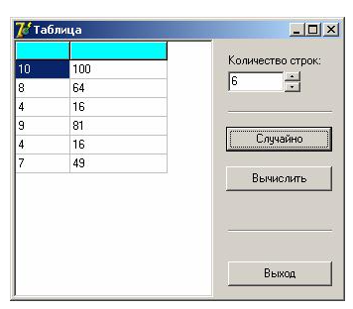
Рисунок 10. Окно приложения
Закройте приложение.

Практическая работа № 16
Словарь неповторяющихся слов

Цель работы: разработать программу для составления словаря неповторяющихся слов.
Порядок выполнения работы
- Открыть новый проект.
- Разместить на форме компоненты в соответствии с рис.11.
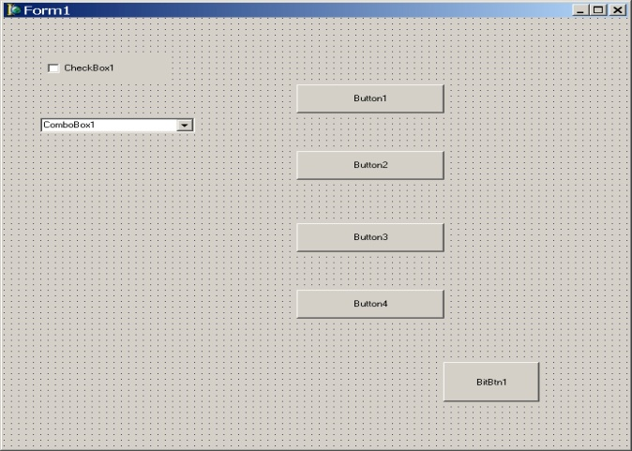
Рис. 11. – Компоненты приложения

- Выполнить следующие действия:
Выделенный объект | Вкладка окна  Object Inspector | Имя свойства/  имя события | Действие
BitBtn1 | Properties | Caption | Установка заголовка кнопки :  «Выход»
BitBtn1 | Properties | Kind | bkClose
ComboBox1 | Properties | Text | Вставка пробела
ComboBox1 | Properties | Items | Открытие двойным щелчком списка String list editor. Ввод нескольких терминов, сохранение их в файле glostext. txt, предварительно убедившись, что выбрана нужная директория (см. практическую работу 4 )

- Сохранить код программы и проект под именами, например, unit4.pas и pr4.dpr.
- Запустить программу, затем закрыть окно проекта, щелкнув на кнопке «Выход».
- Запустить программу, щелкнуть на стрелке объекта ComboBox1, выбрать из отрывшегося списка любой термин, а затем убедиться, что текст, набираемый в строке ввода, в список не вносится. После этого закрыть проект, щелкнув на кнопке «Выход».
- Выполнить следующие действия:
Выделенный объект | Вкладка окна  Object Inspector | Имя свойства/  имя события | Действие
Button1 | Properties | Caption | Установка заголовка кнопки:  «Добавить»
 | Events | OnClick | ComboBox1. Items. Add (ComboBox1. Text) ;if ComboBox1  ItemIndex= -1 them ComboBox1.  Text :=” ;  Примечание.Последний оператор очищает строку ввода после того,  как текст из нее попадает в список

- Запустить программу и убедиться, что набранные в строке ввода слова после нажатия кнопки «Добавить» добавляются в список ComboBox1.
- Выполнить следующие действия:
Выделенный объект | Вкладка окна  Object Inspector | Имя свойства/  Имя события | Действия
Button2 | Properties | Caption | Установка заголовка кнопки:  «Удалить»
 | Events | OnClick | if MessageDlg (‘ Вы действитель-  но хотите удалить запись?’ ,  mtWarning, [ mbYes, mbNo], o) =  mrYes then  ComboBox1. Items. Delete (ComboBox1. ItemIndex);

Пояснение. Условие if MessageDig… означает, что при нажатии кнопки «Удалить» появится диалоговое окно с вопросом « Вы действительно хотите удалить запись?» с двумя кнопками « Yes» и «No». Предварительно выбранный термин будет удален из списка только при нажатии кнопки «Yes».
MessageDlg является функцией с четырьмя аргументами:
- сообщение, которое нужно отобразить, набирается в одинарных ковычках;
- константы mtWarning, mtError, mtInformation, mtConformation определяют специально пиктограмму и заголовок диалогового окна;
- список констант в квадратных скобках определяют присутствующие в окне кнопки. Возможные значения- mbYes, mbNo, mbCancel, mbHelp;
- число, с которым оссоциирована тема справки, отлично от нуля, если в окне присутствует кнопка mbHelp, а программа имеет связанные с ней файл справки Windows.
Функция MessageDig возвращает константу, определяющую нажатую пользователем кнопку.
- Запустить программу, добавить в список и (или) удалить несколько строк, закрыть ее, а затем снова запустить. Заметим, что внесенные изменения не сохранились. Это связано с тем, что в ComboBox загружается первоначальный список.
- Выполнить следующие действия:
Выделенный  объект | Вкладка окна  Object Inspector | Имя свойства/  имя события | Действие
Button4 | Properties | Caption | Установка заголовка кнопки:  «Сохранить»
Button4 | Events | OnClick | ComboBox1. Items.SaveToFile  (‘glostext. txt’);
Form1 | Events | OnCreate | ComboBox1. Items. LoadFromFile  (‘ glostext. txt’);

Пояснение. Теперь при создании формы в список ComboBox1 будет загружаться содержимое файла glostext. txt, а измененный список заполнится в нем при нажатии кнопки « Сохранить».
- Выполнить следующие действия:
Выделенный  объект | Вкладка окна  Object Inspector | Имя свойства /  имя события | Действие
Button3 | Properties | Caption | Установка заголовка кнопки: «Редактировать»
ComboBox1 | Events | OnClick | num:= ComboBox1. ItemIndex;  предварительно надо описать в разделе Var целочисленную переменную num
Button3 | Events | OnClick | ComboBox1. Items. Delete (num);  ComboBox1. Items. Add  (ComboBox1. Text);  if ComboBox1. ItemIndex = -1 then ComboBox1. Text:=”;

Пояснение.
Для исправления ошибок, замеченных в строках списка, выделенную строку надо удалить из списка, а исправленную строку ( т.е. содержимое строки ввода) добавить в список.
Новая переменная num необходима для сохранения номера выбранной строки. При внесении изменений выбранной строкой становится строка ввода, для которой ItemIndex= -1.
- Для кнопок « Добавить», « Редактировать», « Удалить» для сохранения внесенных изменений необходимо выполнить следующие действия:
Вкладка окна  Object Inspector | Имя свойства/  имя события | Действие
Events | OnClick | ComboBox1. Items. SaveToFile  (‘ glostext. txt’);

14. Запустить программу и убедиться, что если выбрать строку, исправив ее, а затем щелкнуть на кнопке « Редактировать», то измененная строка попадет в конец списка.
15. Предусмотреть режим работы со списком, допускающий только чтение. Для этого выполнить следующие действия:
Выделенный объект | Вкладка окна | Имя свойства/  имя события | Действие
CheckBox1 | Properties | Caption | Установка заголовка кнопки: « Только чтение»
 | Events | OnClick | if ChekBox1. Checked = False them ComboBox1. Style: =CsDropDown else  ComboBox1. Style:=CsDropDownList;  Примечание. Свойства Checked у выбранного выключателя имеет значение  True, а в исходном состоянии- значение  False

16. В режиме « Только чтение» сделать недоступной кнопку « Добавить» :
Выделенный объект | Вкладка окна  Object Inspector | Имя свойства /  имя события | Действие
CheckBox1 | Events | OnClick | if CheckBox1. Checked = false then  Button1. Enabled : = true else  Button1. Enabled : = false ;

Аналогично сделать недоступными кнопки «Редактировать», «Удалить», «Сохранить».
17. Сохранить проект, запустить и протестировать его.
Листинг программы
unit Unit4;
interface
…
private
{Private declations}
public
{Public declarations}
end;
var
Forml: Tforml;
Num: Integer;
Implemetation
(SR *. DFM)
procedure Tform1.BitBthn5Click (Sender: Tobject);
begin
Close;
end;
procedure Tform1.BitBtn1Click (Sender: TObject);
begin
If ComboBox1.Text<>’’Then ComboBox1. Items. Add (ComboBox1. Text);
If ComboBox1. ItemIndex = -1
Then ComboBox1.Text: = “;
end;
procedure Tform1.BitBtn2Click (Sender: TObject);
begin
If MessageDig (‘Вы действительно хотите удалить запись?’ , MtWarning, [mbYes,
mbNo], 0) = mrYes
Then ComboBox1.Items.Delete (ComboBox1.ItemIndex);
end;
procedure Tform1. BitBtn4Click (Sender: TObject);
begin
ComboBox1.Items.SaveToFile ( ‘ glostext.txt.’);
end;
procedure TForm1.FormCreate (Sender: TObject);
begin
ComboBox1.Items.LoadFromFile (‘glostext.txt’);
Label1.Caption: = ‘Всего записей :’+ IntToStr (ComboBox1.Items. Count);
end;
procedure TForm1. BitBtn3Click ( Sender: TObject);
begin
ComboBox1. Items. Delete ( Num);
ComboBox1.Items. Add ( ComboBox1. Text);
If ComboBox1. ItemIndex = -1
Then ComboBox1. Text: = “ ;
end;
procedure TForm1. ComboBox1Click (Sender: TObject);
begin
Num: = ComboBox1. ItemIndex;
Label2. Caption: = ‘ номер выбранного : + IntToStr ( ComboBox1. ItemIndex +1);
end;
procedure TForm1. CheckBox1Click ( Sender: TObject);
begin
If CheckBox1.Checked = False
Then
begin
ComboBox1.Style: = C&DropDown;
BitBtn1. Enabled: = True;
BitBtn2. Enabled: = True;
BitBtn3. Enabled: = True;
BitBtn4. Enabled: = True;
end;
Else
begin
ComboBox1. Style: = C& DropDownList;
BitBtn1.Enabled: = False;
BitBtn2. Enabled: = False;
BitBtn3. Enabled: = False;
BitBtn4. Enabled: = False;
end;
end;
procedure TForm1.ComboBox1KeyPuess (Sender: TObject; var Key: Char);
begin
If Key = #13 Then BitBtn1Click (Sender);
end;
procedure TForm1.ComboBoxChange (Sender: TObject);
begin
Label1.Caption: = ‘Всего записей: “+IntToStr (ComboBox1.Items.Count);
end;
procedure TForm1.FormCloseQuery ( Sender: TObject;var CanClose: Boclean);
begin
ComboBox1.Items. SaveToFile (‘glostext.txt’);
end;
end.

Практическая работа № 17
Действия с указателями

Цель работы: написать программу, используя список указателей в среде программирования Delphi 7.
Порядок выполнения работы

Следующая программа, ее текст приведен в листинге 1, формирует список студентов, добавляя фамилии в начало списка. Данные вводятся в поля редактирования диалогового окна программы (рис. 1) и добавляются в список нажатием кнопки Добавить.
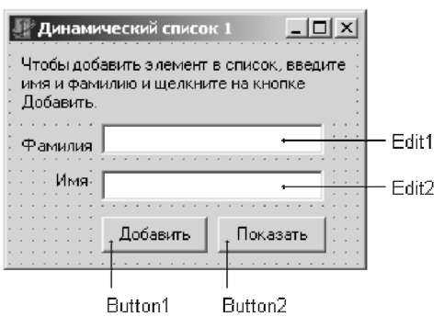
Рис. 1. Окно программы Динамический список 1

Листинг 1. Добавление элемента в начало динамического списка
unit dlistl_;
interface
uses
Windows, Messages, SysUtils, Classes, Graphics, Controls, Forms, Dialogs, StdCtrls;
type TForml = class(TForm) Label1: TLabel;
Label2: TLabel;
Label3: TLabel;
Editl: TEdit; // фамилия
Edit2: TEdit; // имя
Buttonl: TButton; // кнопка Добавить
Button2: TButton; // кнопка Показать
procedure ButtonlClick(Sender: TObject);
procedure Button2Click(Sender: TObject);
private { Private declarations }
public

{ Public declarations }
end;
var
Forml: TForml;

implementation
{$R *.DFM} type TPStudent=/4TStudent; // указатель на тип TStudent
TStudent = record
f_name:string[20]; // фамилия l_name: string[20]; // имя
next: TPStudent; // следующий элемент списка
end;
var head: TPStudent; // начало (голова) списка
// добавить элемент в начало списка
procedure TForml.ButtonlClick(Sender: TObject);
var
curr: TPStudent; // новый элемент списка begin
new(curr); // выделить память для элемента списка сиггл.f_name := Edit1.Text; сиггл.l_name := Edit2.Text;
// добавление в начало списка curгл.next := head;
head := curr;
// очистить поля ввода Editl.text:=''; Edit2.text:='';
end;
// вывести список
procedure TForml.Button2Click(Sender: TObject); var curr: TPStudent; // текущий элемент списка
n:integer; // длина (кол-во элементов) списка
st:string; // строковое представление списка
begin n := 0; st := " ;
curr := head; // указатель на первый элемент списка while curr о NIL do begin
n := n + 1;
st := st + сиггл.£_пате + ' ' + сиггл.1_пате +#13; curr := curгл.next; // указатель на следующий элемент end;
if n < >0
then ShowMessage('Список:' + #13 + st)
else ShowMessage('В списке нет элементов.');
end;
end.

Добавление элемента в список выполняет процедура TFormi.Buttoniciick, которая создает динамическую переменную-запись, присваивает ее полям значения, соответствующие содержимому полей ввода диалогового окна, и корректирует значение указателя head.
Вывод списка выполняет процедура TForml. Button2click, которая запускается нажатием кнопки «Показать». Для доступа к элементам списка используется указатель curr. Сначала он содержит адрес первого элемента списка. После того как первый элемент списка будет обработан, указателю curr присваивается значение поля next той записи, на которую указывает curr. В результате этого переменная curr содержит адрес второго элемента списка. Таким образом, указатель перемещается по списку. Процесс повторяется до тех пор, пока значение поля next текущего элемента списка (элемента, адрес которого содержит переменная curr) не равно nil.

СПИСОК ЛИТЕРАТУРЫ

- Семакин И.Г., Шестаков А.П. Основы алгоритмизации и программирования. – М.: ОИЦ «Академия», 2016.
- Игошин В.И. Теория алгоритмов. – М.: ОИЦ «Академия», 2016.
- http://pkks.ucoz.ru, Основы алгоритмизации и программирования.
- http://www.intuit.ru, Национальный открытый университет «ИНТУИТ».
- http://habrahabr.ru/blogs/programming/, Хабрахабр, Искусство создания компьютерных программ.

